

Instituto Politécnico Nacional
Escuela Superior de Computo

Materia: Bases de Datos
Profesor: Iván Diaz Toala
Equipo:
Oswaldo Gil Valentín
Rojas Tapia Italuu
Godínez Pérez Karla
Grupo: 3CV4 Fecha: 10/12/2023
Actividad: Reporte Practica 1



PRACTICA 1. Compuertas lógicas y álgebra de Boole.
Objetivo:
1) Implementar el armado físico de circuitos lógicos digitales simples en un protoboard y corroborar su funcionamiento eléctrico.
2) Aplicar las reglas del álgebra de Boole para la obtención de circuitos lógicos equivalentes.

PROCEDIMIENTO:

EJERCICIO 1.
(a) Arme en el protoboard el circuito lógico que se muestra en la figura 1 y complete la tabla
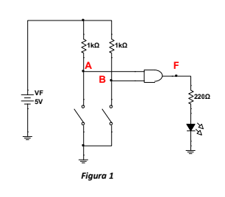
de verdad (tabla 1).
A | B | F
0 | 0 | 0
0 | 1 | 0
1 | 0 | 0
1 | 1 | 1

Figura 1 Tabla 1

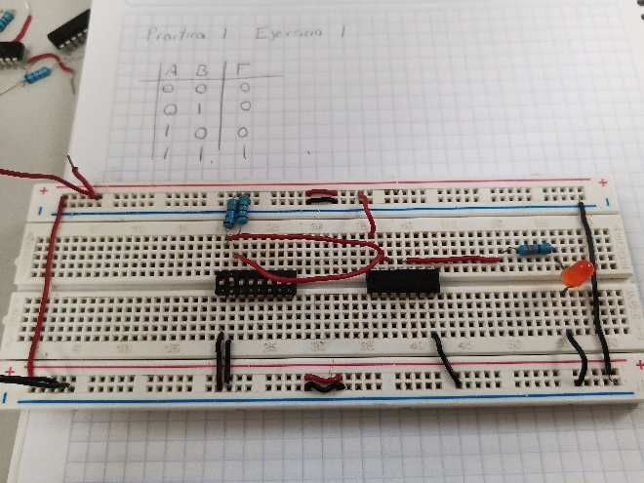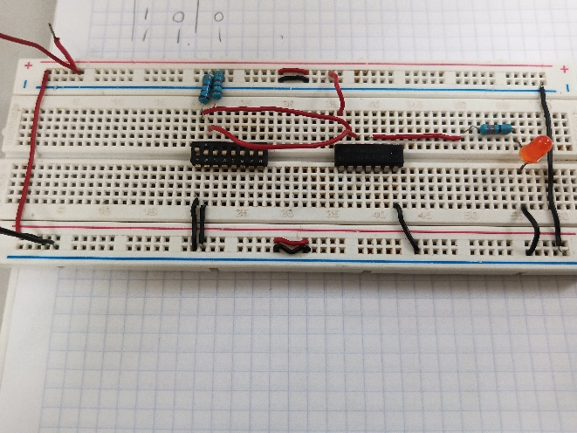
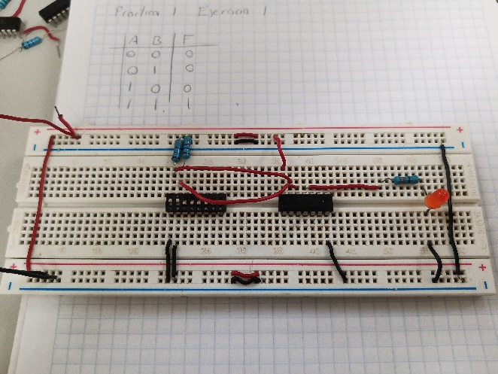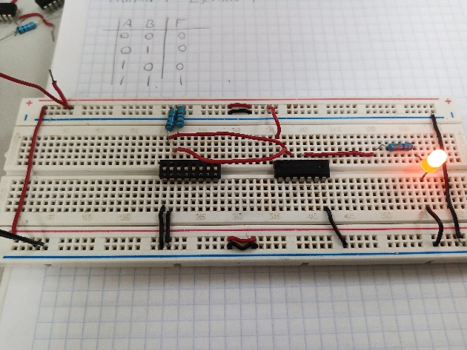

(b) Ahora, desconecte las líneas de entrada a la compuerta AND, ¿Cuál es el valor de la salida de la compuerta?

R: La salida será 1 porque ya no hay un dipswitch que controle la entrada los valores de A y B serán 1 siempre y cuando estén conectados correctamente .

EJERCICIO 2.
- Analice el circuito lógico de la figura 2 y obtenga la función SOP, F (A, B, C).

F(A, B, C)= AB + B´C´ + BC´
=AB + (C´ (B´ + B))
=AB + C´(1)
=AB + C´

(b) Arme en el protoboard el circuito lógico de la función obtenida en el inciso (a) y complete la tabla de verdad (tabla 2).

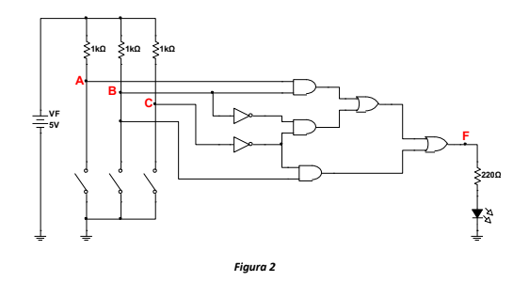
A | B | C | F
0 | 0 | 0 | 1
0 | 0 | 1 | 0
0 | 1 | 0 | 1
0 | 1 | 1 | 0
1 | 0 | 0 | 1
1 | 0 | 1 | 0
1 | 1 | 0 | 1
1 | 1 | 1 | 1
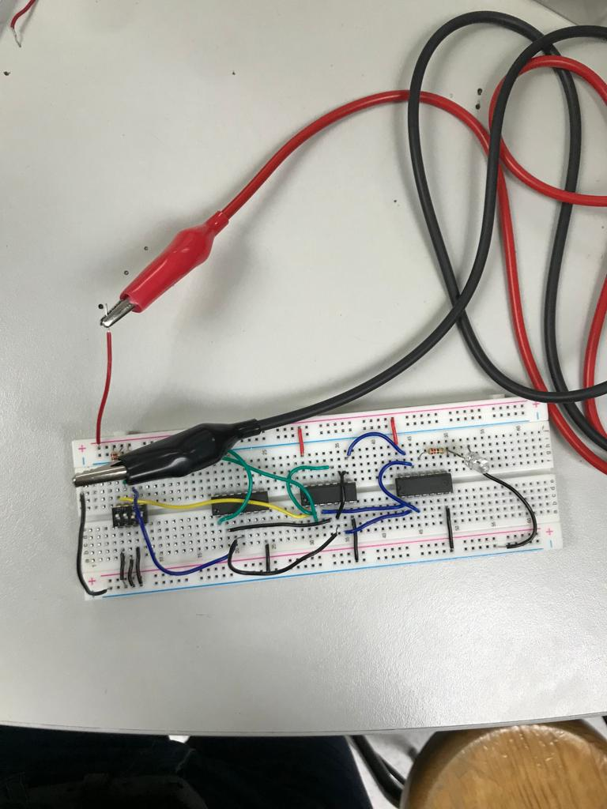

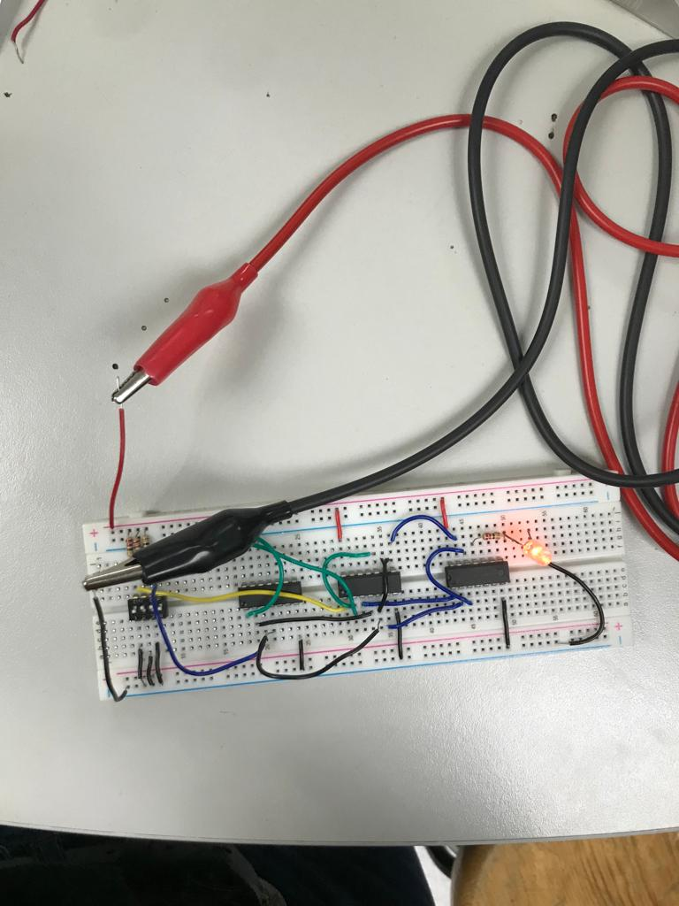

EJERCICIO 3.
- Aplique las reglas del algebra de Boole y obtenga la función lógica SOP simplificada del circuito lógico de la figura 2.

(b) Arme en el protoboard el circuito lógico del resultado obtenido en el inciso anterior y complete la tabla de verdad (tabla 3).

A | B | C | F
0 | 0 | 0
0 | 0 | 1
0 | 1 | 0
0 | 1 | 1
1 | 0 | 0
1 | 0 | 1
1 | 1 | 0
1 | 1 | 1

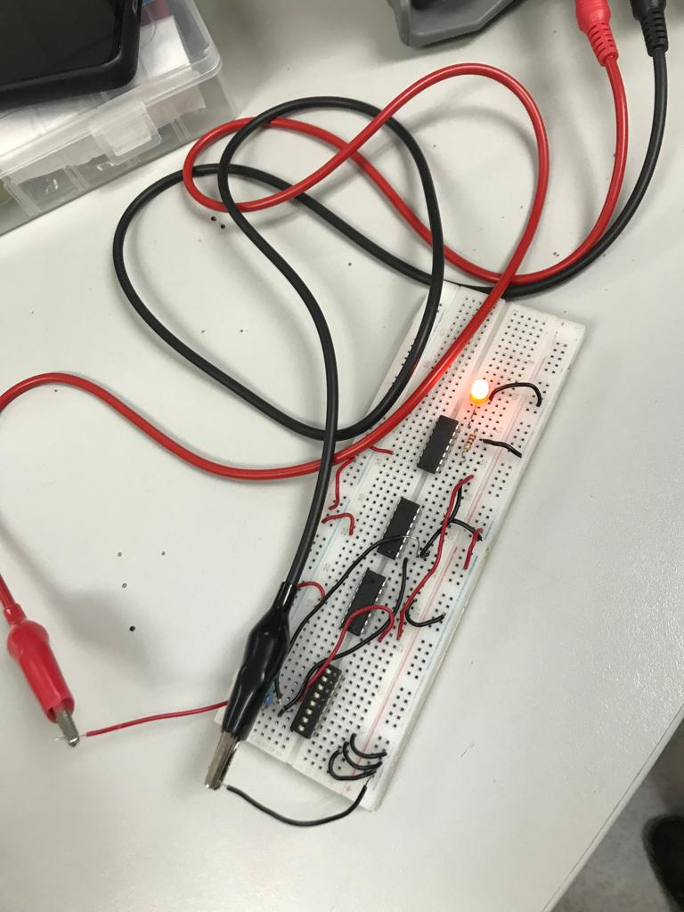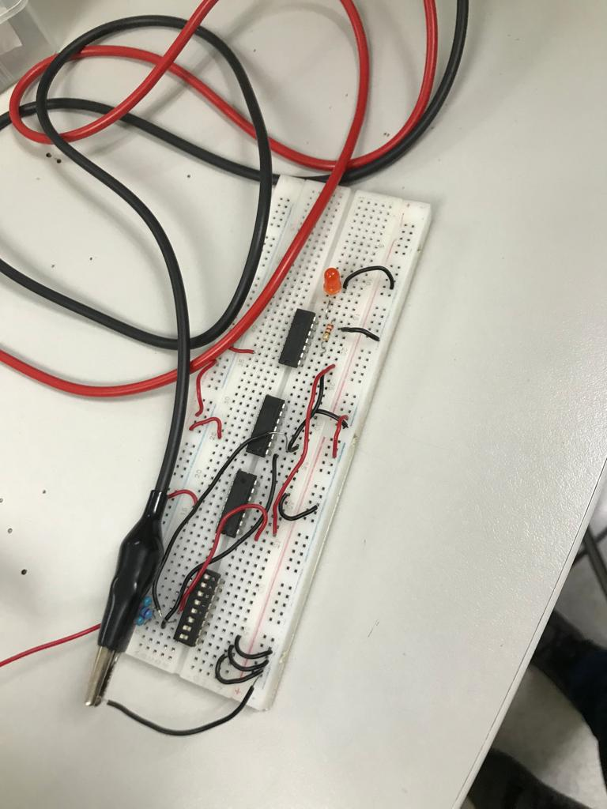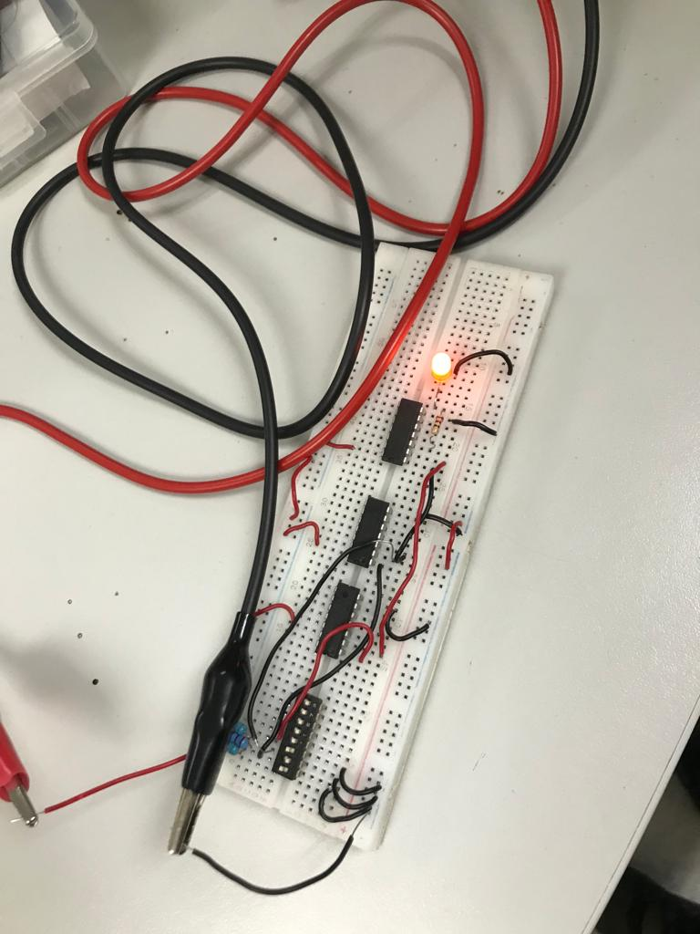

EJERCICIO 4.
(a) A partir de la función de conmutación:
Obtenga la función lógica SOP simplificada.

F(A,B,C)=ABC + AB´(A+C)
=ABC + AB´A + AB´C
=ABC + AB´ + AB´C
=ABC + AB´ (1+C)
=ABC + AB´
=A(BC+B´)
=A(B´ + C)
=AB´+ AC

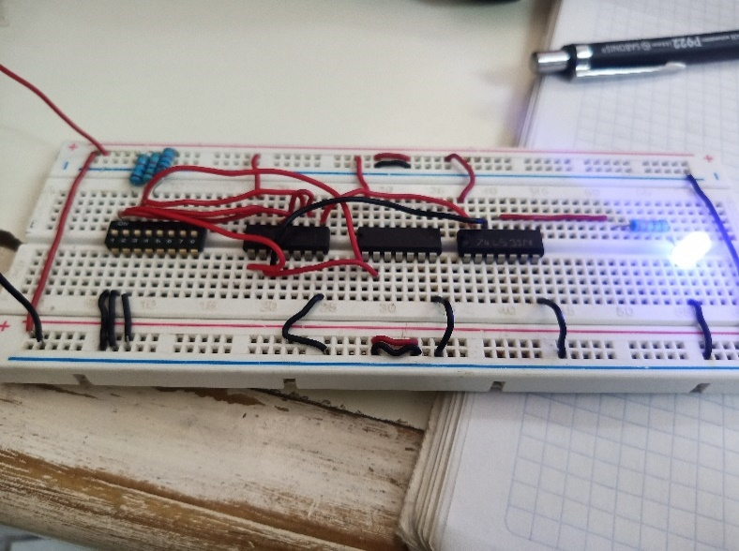
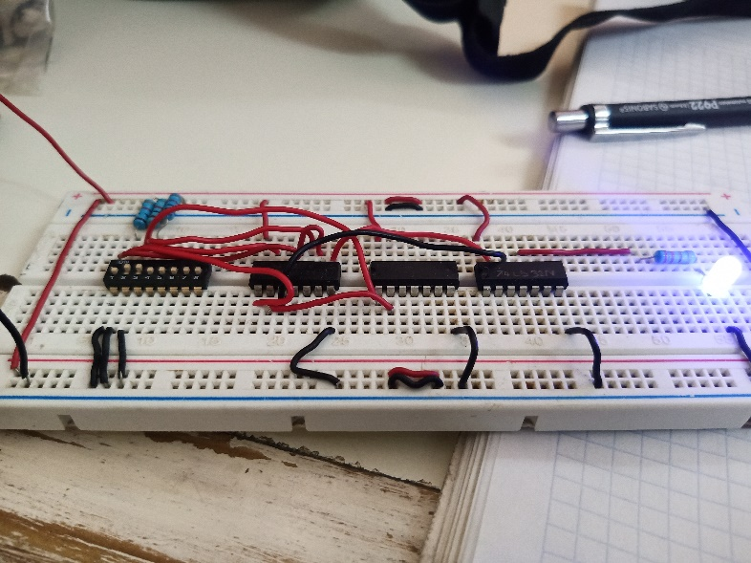
(b) Arme en el protoboard la función reducida del inciso anterior y complete la tabla de verdad (tabla 4).
A | B | C | F
0 | 0 | 0 | 1
0 | 0 | 1 | 0
0 | 1 | 0 | 1
0 | 1 | 1 | 1
1 | 0 | 0 | 0
1 | 0 | 1 | 0
1 | 1 | 0 | 0
1 | 1 | 1 | 0
Tabla de Verdad 4.
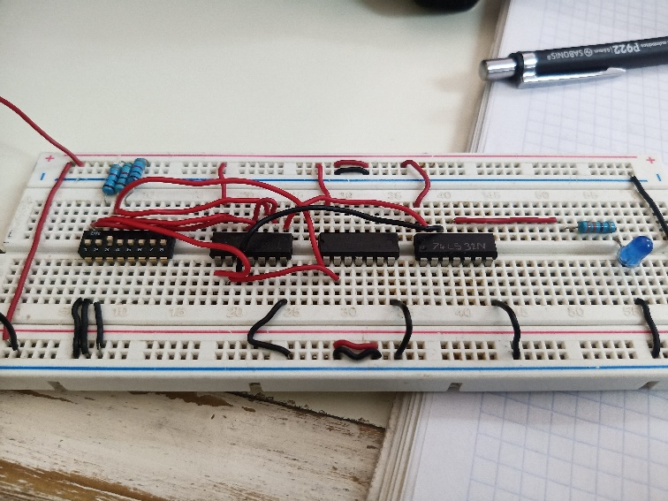
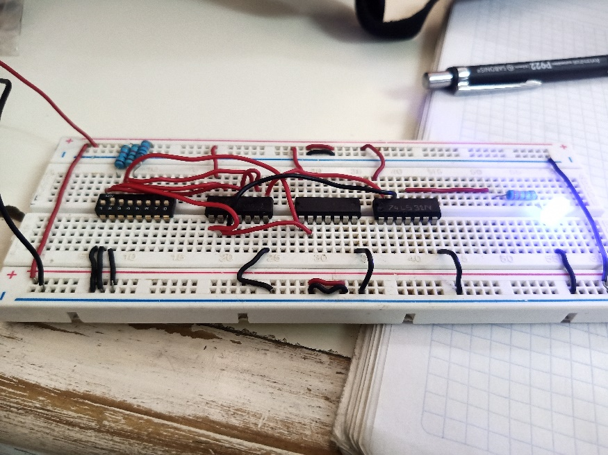

- Del resultado del inciso anterior, realice la transformación del circuito lógico simplificado usando compuertas universales NAND. Obtenga el circuito lógico.
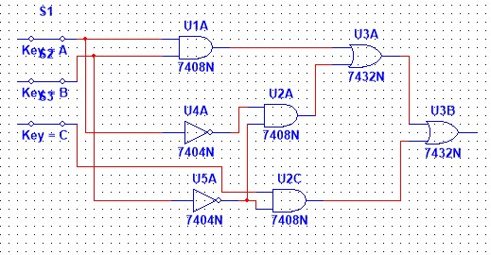

Desarrollo de la Práctica:
Utilizando la siguiente tabla de equivalencias, sustituir las compuertas básicas por compuertas
NAND.
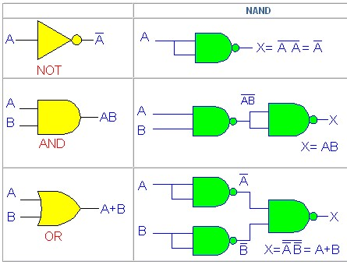
Aplicando las sustituciones, tenemos el circuito de la siguiente manera:
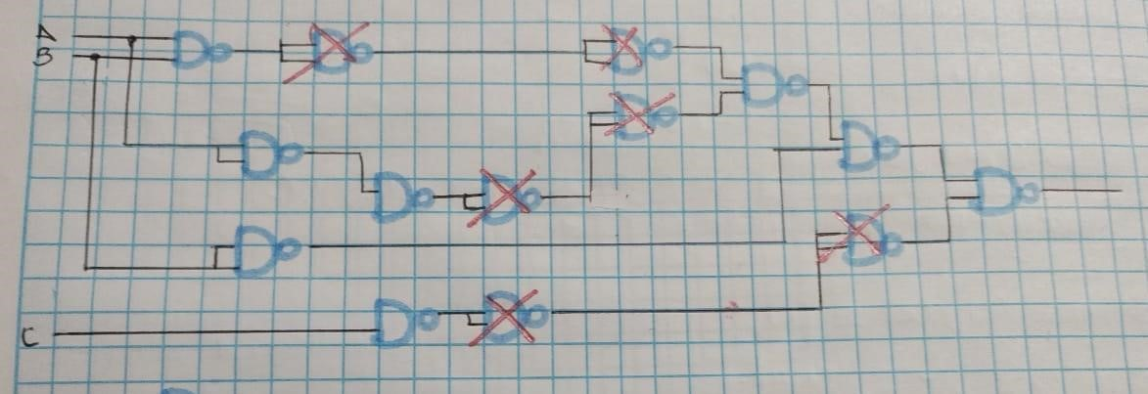

Resultados:
Haciendo una reducción, queda de la siguiente manera:
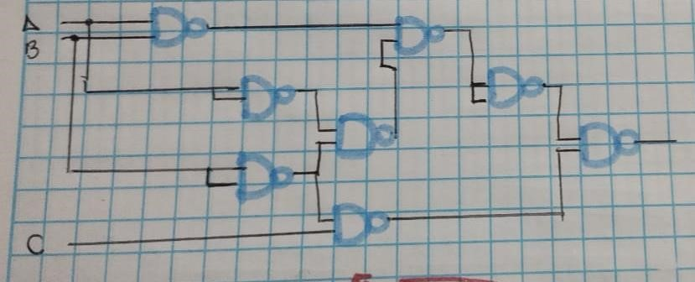
Tabla de verdad, del circuito:
A | B | C | AB | AA | BB | D | E | EE | CBB | F
0 | 0 | 0 | 1 | 1 | 1 | 0 | 1 | 0 | 1 | 1
0 | 0 | 1 | 1 | 1 | 1 | 0 | 1 | 0 | 0 | 1
0 | 1 | 0 | 1 | 1 | 0 | 1 | 0 | 1 | 1 | 0
0 | 1 | 1 | 1 | 1 | 0 | 1 | 0 | 1 | 1 | 0
1 | 0 | 0 | 1 | 0 | 1 | 1 | 0 | 1 | 1 | 0
1 | 0 | 1 | 1 | 0 | 1 | 1 | 0 | 1 | 0 | 1
1 | 1 | 0 | 0 | 0 | 0 | 1 | 1 | 0 | 1 | 1
1 | 1 | 1 | 0 | 0 | 0 | 1 | 1 | 0 | 1 | 1

(d) Arme en el protoboard el circuito anterior con compuertas NAND y complete la tabla de verdad (tabla 5).
A | B | C | F
0 | 0 | 0 | 1
0 | 0 | 1 | 0
0 | 1 | 0 | 1
0 | 1 | 1 | 1
1 | 0 | 0 | 0
1 | 0 | 1 | 0
1 | 1 | 0 | 0
1 | 1 | 1 | 0

Tabla de Verdad 5.

